2017

CONTINUOUS INTEGRATION MIT JENKINS

Kanyildiz Muhammedhizir – 5YHITM

Inhaltsverzeichnis

1 Continuous Integration 1

1.1 Erklärung 1

1.2 Jenkins als CI 1

2 Intalaltion von Jenkins 2

2.1 Erklärung 2

2.2 Windows Install 2

2.3 Passwort finden und eingeben 2

2.4 Standard Installation 3

3 Oberfläche 4

3.1 Plugins 4

3.2 Suchen 4

3.3 Installieren 5

4 Install Packages 5

4.1 Pip 5

4.2 Nose 5

4.3 Pylint 6

5 Neues „Job“ erstellen 6

5.1 „Job“ Einstellungen 7

6 Fehler beimi Builden 8

# Continuous Integration

## Erklärung

Continuous Integration (CI) ist ein Teil der modernen Software Entwicklung. CI stellt den Prozess dar, der das Bauen und Testen einer Anwendung abbildet. Mit Hilfe von CI lassen sich Fehler schneller finden und beheben.   
Die Idee der kontinuierlichen Integration ist es, dass die Entwickler frühzeitig und regelmäßig Änderungen in das Versionsmanagement einchecken. Diese Änderungen sollten funktionsfähig sein, sodass die gesamte Applikation auf Integrationsprobleme geprüft werden kann. Es ist somit die Verfügbarkeit einer lauffähigen Version gegeben, die dann z. B. für anderweitige Testzwecke oder Vertriebszwecke genutzt werden kann. Eine typische Anwendung sind sogenannte Nightly Builds, bei denen zu einer vorgegebenen Uhrzeit der aktuelle Programmcode übersetzt wird und dabei Tests mit der erstellten Software automatisch ausgeführt werden. Bei gefundenen Problemen kann ein Entwickler dann z. B. direkt per Mail über das gefundene Problem informiert werden.

## Jenkins als CI

Jenkins (ehemals Hudson) ist ein webbasiertes Open Source Continous Integration System. Es ist in Java geschrieben und plattformunabhängig. Die Basis von Jenkins unterstützt zahlreiche Werkzeuge darunter SVN, Ant, Maven sowie JUnit. Durch die Community können weitere Funktionen mit Hilfe von Plugins hinzugefügt werden. Somit lässt sich Jenkins für jedes Projekt individuell anpassen. Auch für Projekte mit anderen Sprachen/Technologien wie z. B. PHP, Ruby oder .NET ist Jenkins geeignet. Testwerkzeuge lassen sich über Plugins über die intuitive Benutzeroberfläche integrieren. Builds können durch verschiedene Auslöser gestartet werden: z. B. Änderung des CVS oder Zeitplan (z. B. Nightly Builds). Nightly Builds sind besonders bei Open Source Projekten zu finden und bedeutet, dass die Applikation nachts gebaut und getestet wird.

# Intalaltion von Jenkins

## Erklärung

Für Jenkins stehen bereits native Pakete bereit (Windows, Ubuntu/Debian, Mac OS X, uvm). Ebenso findet man es als Webarchiv (.war Datei). Diese kann alternativ auf weiteren Plattformen manuell installiert werden.

## Windows Install

Für Windows Benutzer steht Jenkins als ZIP Archiv zur Verfügung, welches eine setup.exe enthält. Diese installiert bei Bedarf fehlende .NET Bibliotheken. Man wird grafisch durch die Installation geführt und kann Einstellungen wie z. B. Installationspfad angeben. Jenkins ist nun als Dienst vorhanden. Dieser lässt sich, wie in Windows üblich, starten und stoppen. Ist der Dienst gestartet, lässt sich Jenkins über den Port 8080 erreichen (<http://hostname:8080>).

## Passwort finden und eingeben

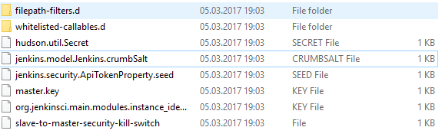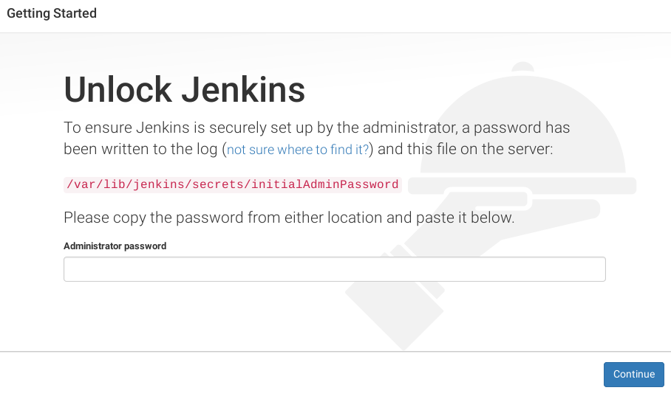In der Datei initialAdminPassword befindet sich der bestätigungs Passwort für den Adminitstrator.

## Standard Installation

Bei dieser Instalation wurde die Standard installation deshalbt ausgewählt, weil dies schon einige der Erforderlichen Plugins enthält. Und ein neuer Benutzer wird gleich danach angelegt für das ein und ausloggen.

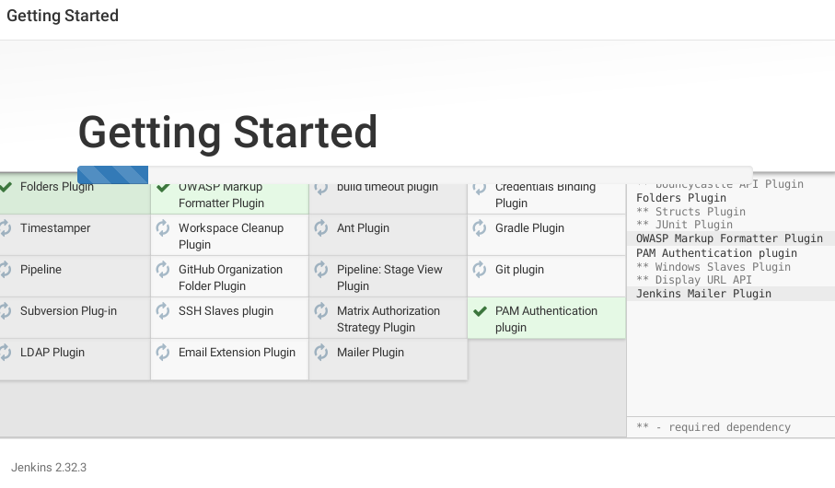

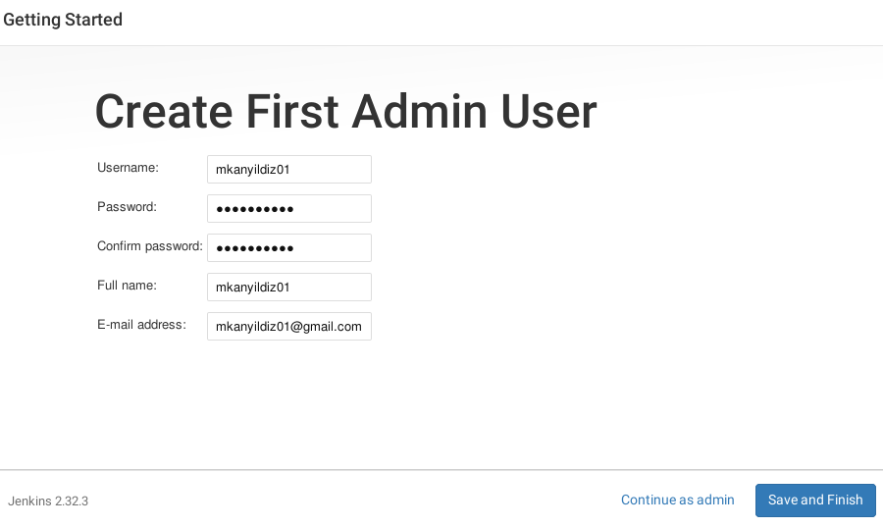

# Oberfläche

## Plugins

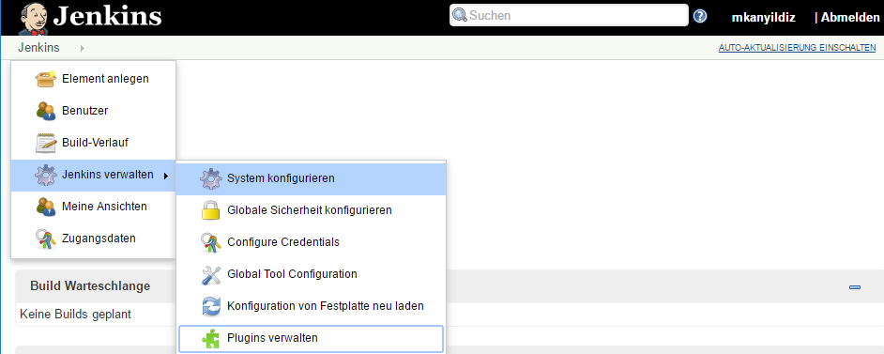Um zusätzliche Plugins zu installieren, muss der Adminitrator auf Jenkins -> Jenkins verwalten -> Plugins verwalten gehen. (Wie auf dem Screenshot zusehhen)

## Suchen

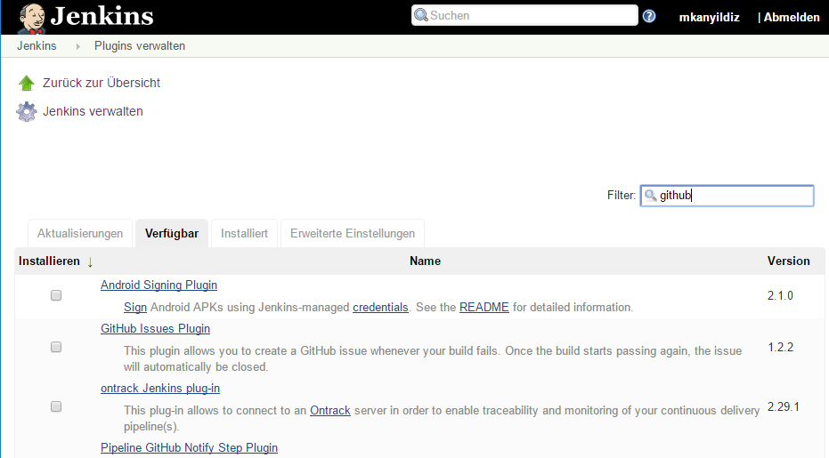Um bestimmte Plugins zu suchen muss der Adminitrator auf den Tab Verfügbar gehen und in die Suchleiste den namen des Plugins eingeben.  
(Git Plugin, Violations, Cobertura)

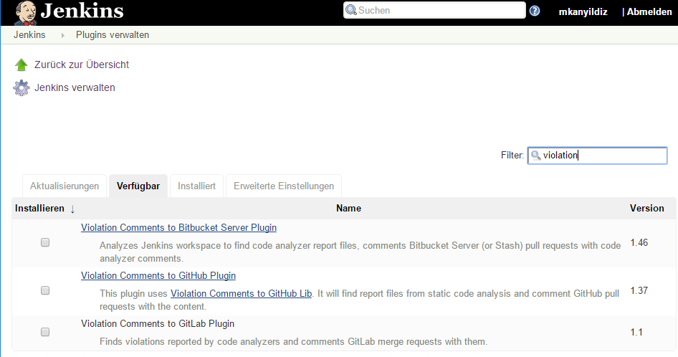

## Installieren

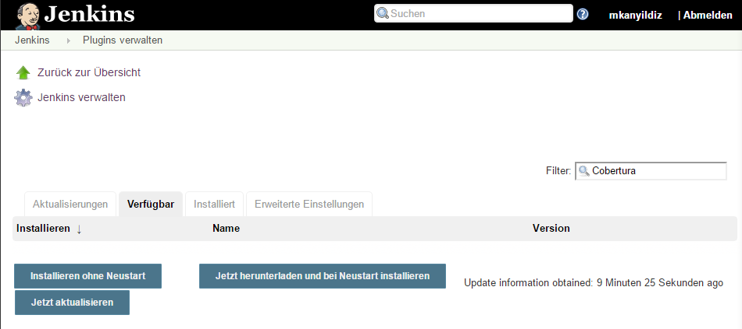Die Installation eines Plugins erfollgt einfach durch einen Knopfdruck.  
 (Installation ohne Neustart oder Installation mit Neustart.)

# Install Packages

## Pip

## Nose

## Pylint

# Neues „Job“ erstellen

Um ein neuen Job zu srstellen, geht man zuerst auf den Side-Menü und als nächstes auf New Item. Danach wird Freestyle Projekt ausgewähöt und auf OK gedrückt.

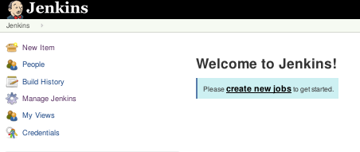

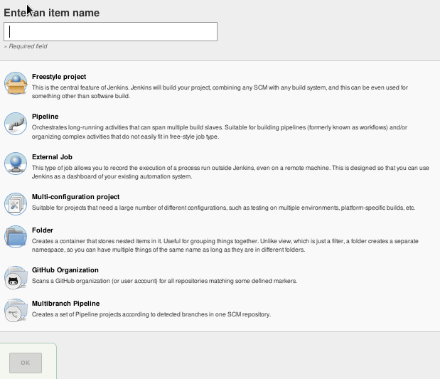

## C:\Users\mkan\Desktop\Capture2.PNG„Job“ Einstellungen

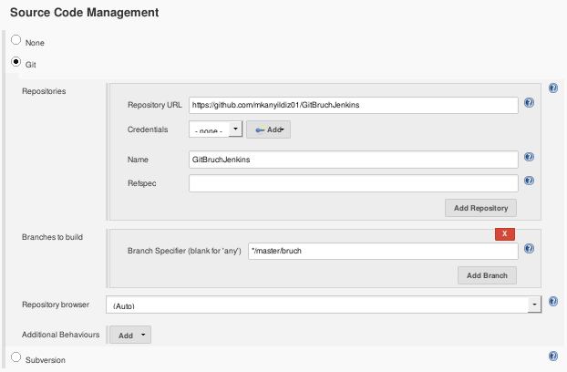

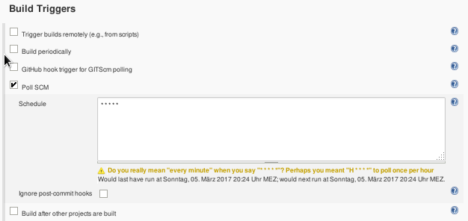

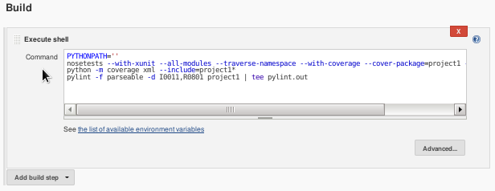

# C:\Users\mkan\Desktop\Capture6.PNGFehler beimi Builden